ДЕПАРТАМЕНТ ОБРАЗОВАНИЯ ЯРОСЛАВСКОЙ ОБЛАСТИ
Государственное образовательное учреждение среднего профессионального образования Ярославской области
РЫБИНСКИЙ ПОЛИГРАФИЧЕСКИЙ КОЛЛЕДЖ

ПРАКТИЧЕСКАЯ РАБОТА № 3

Применение стандартных функций обработки данных типа дата/время в макросах
(на тему)
МДК 03.01.02 Пакеты прикладных программ
(по дисциплине)

г. Рыбинск
2014

Цель работы: уметь применять управляющие структуры при написании модулей в среде VBA.
Порядок работы:
- ознакомиться и выполнить задание;
- представить работу на проверку.
Содержание отчета:
- цель работы;
- программный код модуля;
- результат выполнения процедуры (Листы: ССП, Город, Село).

Дополнительный теоретический материал

Некоторые функции обработки строк
InStr([start], string1, string2[, compare])
Производит поиск номера символа, с которого начинается образец поиска (string2) в заданной строке (string1). Поиск начинается от указанной позиции (start) слева направо (по умолчанию – с первой позиции). Необязательный аргумент compare задает вид сравнения.

Left(string, length)
Возвращает строку, содержащую указанное количество (length) первых символов (слева) исходной строки (string).

Len(string | var)
Возвращает значение типа Long, содержащее количество символов в строке или количество байт, необходимое для размещения переменной. Из двух возможных аргументов должен быть указан только один.

Mid(string, start[, length])
Возвращает часть строки (подстроку), содержащую указанное количество символов (length) начиная с позиции (start) слева направо.

Right(string, length)
Возвращает строку, содержащую указанное количество (length) последних символов (справа) исходной строки (string).

Функции обработки данных типа дата/время
Значения дат и времени— их буквальные значения — необходимо помещать в ограничивающую их пару знаков “решетки”.

Date()
позволяет получить значение текущей даты, установленной в системе.

Time()
вернет установленное в системе время

Now()
комбинированная функция, так как она позволяет получить значение системной даты и времени.

DateAdd(интервал, число, дата)
позволяет прибавить к заданной дате (параметр “дата”) указанное количество лет, кварталов, месяцев или секунд. На выходе мы получим следующее значение: дата + (число * интервал).

DateDiff(интервал, дата, дата2)
позволяет получить разницу между заданными датами, например. В годах, месяцах и так далее, разница определяется параметром “интервал”.

DatePart(интервал, дата)
позволяет получить заданную часть даты, например, только значение года, месяца или дня недели. Результат возврата регулируется параметром “интервал”.

DateSerial(год, месяц, день)
данная функция vba принимает три числовые значения, по которым возвращается дата.

DateValue(строка)
аналог предыдущей функции, но тут в качестве параметра мы передаем не числа. А строковое значение, на основе которого будет возвращаться дата, vba работа с датами.

Day(дата)
позволяет получить значение текущего дня (если отсутствует параметр “дата”) или для заданной даты.

Year(дата)
позволяет получить значение текущего года (если отсутствует параметр “дата”) или для заданной даты.
Month(дата)
позволяет получить значение текущего месяца (если отсутствует параметр “дата”) или для заданной даты.

Weekday(дата)
позволяет получить значение текущей недели (если отсутствует параметр “дата”) или для заданной даты.

Hour(время)
позволяет получить текущее значение часов (если отсутствует параметр “время”) или для заданного времени, vba дата и время.

Minute(время)
позволяет получить текущее значение минут (если отсутствует параметр “время”) или для заданного времени.

Second(время)
позволяет получить текущее значение секунд (если отсутствует параметр “время”) или для заданного времени.

Timer()
удобная функция для определения промежутка времени, ушедшего на выполнение заданного блока кода. Сама функция возвращает целое количество секунд, которые прошли начиная с полуночи.

TimeSerial(часы, минуты, секунды)
позволяет получить время, заданное тремя параметрами

TimeValue(строка) – работает аналогично предыдущей функции, но для получения времени, передается не целое значение, а строковое.

MonthName(числовое значение)
VBA функция позволяет получить название месяца, в качестве параметра указываем номер месяца.

Date (дата)
позволяет задать системную дату

Time (время)
позволяет задать системное время

В приведенных выше функциях даты и времени используется параметр “интервал”, который может принимать следующие значения:
Аргумент | Описание | Интервал значений
yyyy | Год | 100 – 9999
q | Квартал | 1 – 4
m | Месяц | 1 – 12
y | День года | 1 – 366
d | День месяца | 1 – 31
w | День недели | 1 – 7
ww | Неделя | 1 – 53
h | Часы | 0 – 23
n | Минуты | 0 – 59
s | Секунды | 0 – 59

Задание к практической работе
1. Скопируйте себе файл «Рабочий материал к ПР № 3.xls». Откройте файл. На листе «ССП» будет отображен список людей, по которым возбуждены исполнительные производства, находящиеся в службе судебных приставов (далее ССП). Для каждого человека в списке определен регистрационный номер, уникально идентифицирующий его в списке. На листах «Город» и «Район» приведены заголовки реестров передачи дел соответственно в городскую ССП (для тех, кто живет в городе) и районную ССП (для тех, кто живет в районе).
2. Написать процедуру, позволяющую:
1) поместить в поле «Примечание» на листе «ССП» запись «Исполнено без нарушения срока» для тех строк, где сумма оплаченных взносов и пени равна сумме по начисленным взносам и пени, а также разница между датой возбуждения исполнительного производства и датой передачи в ССП менее 7 календарных дней;
2) поместить в поле «Примечание» на листе «ССП» запись «Исполнено с нарушением срока» для тех строк, где сумма оплаченных взносов и пени равна сумме по начисленным взносам и пени, а также разница между датой возбуждения исполнительного производства и датой передачи в ССП более/равна 7 календарных дней;
3) поместить в поле «Примечание» на листе «ССП» запись «Не исполнено» для тех строк, где сумма оплаченных взносов и пени не равна сумме по начисленным взносам и пени;
4) сформировать реестр передачи дел в городскую ССП;
5) сформировать реестр передачи дел в районную ССП.

Пример:
Исходная информация на листе «ССП»
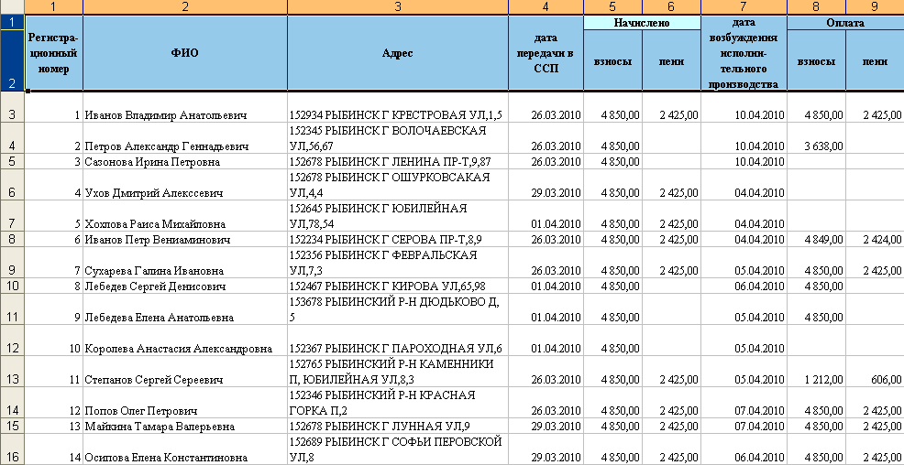
Рисунок 1 – ССП
После обработки списки примут вид:
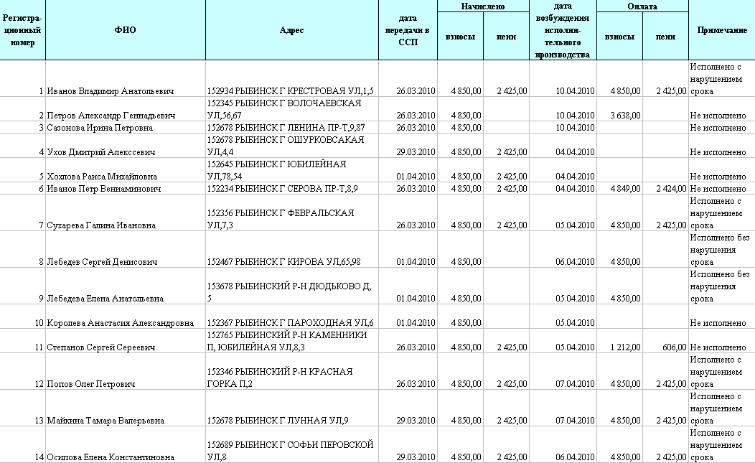
Рисунок 2 – ССП после обработки

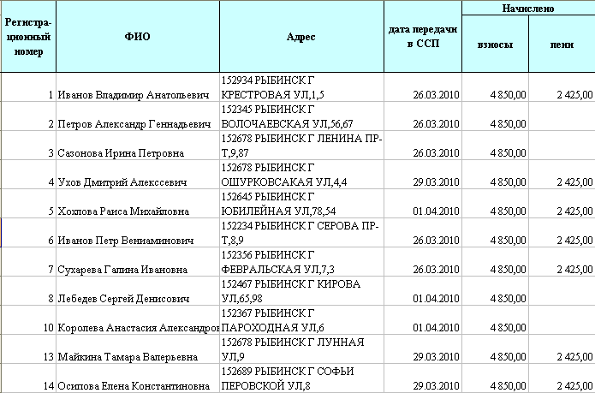
Рисунок 3 – Город
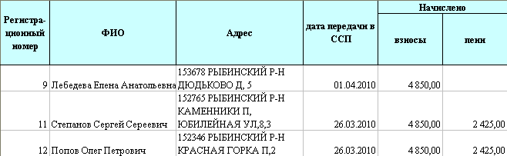
Рисунок 4 – Район

